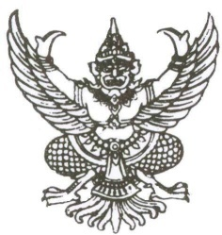

ประกาศองค์การบริหารส่วนตำบลทุ่งกระตาดพัฒนา
เรื่อง ค่านิยมหลักและวัฒนธรรมองค์กรขององค์การบริหารส่วนตำบลทุ่งกระตาดพัฒนา
..........................................................................
องค์การบริหารส่วนตำบลทุ่งกระตาดพัฒนาเป็นองค์กรปกครองส่วนท้องถิ่นที่มีรูปแบบการบริหารงานบุคคลตามพระราชบัญญัติระเบียบการบริหารงานบุคคลท้องถิ่น พ.ศ.2542 เป็นหน่วยงานที่ต้องจัดให้มีการบริการสาธารณะแก่ประชาชน ดังนั้น เพื่อเป็นการกระตุ้นให้พนักงานส่วนตำบล และพนักงานจ้างมีความตื่นตัวและมีส่วนร่วมในกิจกรรมต่าง ๆ ของหน่วยงาน เป็นกลไกขับเคลื่อนสนับสนุนการบริหารงานขององค์การบริหารส่วนตำบล จึงประกาศกำหนดให้องค์การบริหารส่วนตำบลทุ่งกระตาดพัฒนา มีวัฒนธรรมองค์กร ยึดมั่นในอุดมการณ์ภายใต้หลักธรรมาภิบาล นำไปสู่การกำหนดค่านิยมหลัก (Core Value) ขององค์การบริหารส่วนตำบลให้มีการยึดถือและประพฤติปฏิบัติอย่างสม่ำเสมอ ซึ่งจะส่งผลให้พนักงานส่วนตำบล พนักงานจ้าง มีพฤติกรรมในการปฏิบัติราชการเป็นแบบอย่างที่ดีต่อไป โดยค่านิยมหลักและวัฒนธรรมองค์กรขององค์การบริหารส่วนตำบลทุ่งกระตาดพัฒนามีดังต่อไปนี้
1. แต่งกายสุภาพ สะอาด และเรียบร้อย
2. มี “วจีไพเราะ” โดยเฉพาะอย่างยิ่งในการให้บริการประชาชน
3. การมาทำงาน “เช้า” เพื่อรอรับการให้บริการแก่ประชาชน
4. พนักงานส่วนตำบล และพนักงานจ้างพร้อมให้บริการประชาชนด้วยรอยยิ้ม
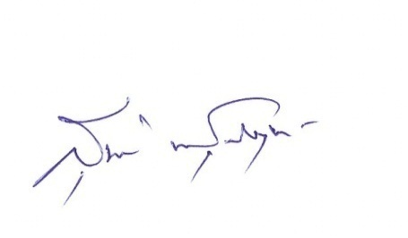
จึงประกาศให้ทราบโดยทั่วกัน
ประกาศ ณ วันที่ 6 เดือน มกราคม พ.ศ. 2563

ลงชื่อ
(นายสุชาติ พันธุ์สัมฤทธิ์)
นายกองค์การบริหารตำบลทุ่งกระตาดพัฒนา

